Ce document explore et tente de mettre au point un système de cartes à jouer qui reproduise l’esprit des règles actuelles. Le but du système de cartes est de simplifier l’application des règles.
Système :
Action | Description | Crédits
OR | Recruter un chevalier | 3
OE | Exiler un chevalier adverse | 3
OM* | Déplacer un officier de * tuiles | 2
OM | Déplacer un officier de 1 tuile | 0
TR* | Recruter * troupes | 3
TR | Recruter 1 troupe | 1
TM | Disperser ou concentrer des troupes | 1
TD | Construire ou déconstruire un donjon | 1

Possibilités d’action en 1 tour de jouer de 1 à 2 cartes avec au plus 3 crédits :
Crédits | Action 1 | Action 2
3 | OR | OM
3 | OE | OM
3 | OM* | TR/TM/TD
3 | TR* | OM
2 | OM* | OM
2 | TR/TM/TD | TR/TM/TD
1 | TR/TM/TD | OM
0 | OM | OM

Dimensions à choisir parmi :
- Standard European : 59 x 92 mm
- Mini European : 44 x 68 mm
Prototypage :
Recruter Troupes
3 Troupes
+ 1 Troupe si sur une « Tuile 1 »
1 Troupe
✸ ✸ ✸

✸

✸

ou
Déplacer Officier
Jusqu’à 3 Tuiles
+ 1 Tuile si départ d’une « Tuile 2 »
De 1 Tuile
✸ ✸

✸

ou
Comment un abaque, le plus simple possible pourrait-il remplacer le système de cartes ?
Le cahier des charges est :
- Lancer le dé à 6 face.
- Pointer la ligne de l’abaque correspondant à la valeur du dé.
- Cette ligne doit lister l’ensemble de actions a priori possible.
- A priori, car il reste des conditions, comme pour le système de cartes.
Dans un premier temps, mettons de côté les cartes rares :
- Recruter un chevalier
- Exiler un chevalier
- Chevauchée lointaine
- Déconstruire un donjon
Concentrons-nous sur les cartes suivantes :
Action | Description | Crédits
OM1 | Déplacer un officier de 1 tuile | 0
OM1+ | Déplacer un officier de 1 tuile, +T2 | 2
OM2+ | Déplacer un officier de 2 tuiles, +T2 | 2
OM3+ | Déplacer un officier de 3 tuiles, +T2 | 2
TR1 | Recruter 1 troupe | 1
TR1+ | Recruter 1 troupe, +T1 | 3
TR2+ | Recruter 2 troupes, +T1 | 3
TR3+ | Recruter 3 troupes, +T1 | 3
TM+ | Disperser des troupes | 1
TM- | Concentrer des troupes | 1
TD+ | Construire un donjon | 1

Si on reproduit le système de dé en se limitant aux actions ci-dessus, alors l’abaque est la suivant :
Dé | Action n°1 |  |  |  | Action n°2
1,2 | OM3+ |  |  |  | OM1 | TR1 | TM+ | TM- | TD+
1,2 | OM1 |  |  |  | OM1 | TR1+ | TM+ | TM- | TD+
3 | OM2+ |  |  |  | OM1 | TR1 | TM+ | TM- | TD+
3 | OM1 |  |  |  | OM1 | TR2+ | TM+ | TM- | TD+
4 | OM2+ |  |  |  | OM1 | TR1 | TM+ | TM- | TD+
4 | OM1 |  |  |  | OM1 | TR2+ | TM+ | TM- | TD+
4 | TR1 | TM+ | TM- | TD+ |  | TR1 | TM+ | TM- | TD+
5,6 | OM1+ |  |  |  |  | TR1 | TM+ | TM- | TD+
5,6 | OM1 |  |  |  | OM1 | TR3+ | TM+ | TM- | TD+
5,6 | TR1 | TM+ | TM- | TD+ |  | TR1 | TM+ | TM- | TD+

Estimation subjective : cet abaque apporterait autant, sinon plus de lourdeur que le système de dé d’origine.
De plus, ça va se compliquer avec l’introduction de cartes rares ! Donc pas de regret d’une solution reposant sur un abaque.
Calibrage des points de victoire par suprématie
Les simulations Python ont été reprise en tenant compte :
- Des points de diversités.
- Des points de prestige.
- De la répartition des déplacements.
- De la répartition des constructions.
- De la durée moyenne d’un joueur (de 15 à 30 secondes) et de la durée de partie visée (60 minutes).
Durée tour [secondes] | Nombre de tours ciblé pour une partie de 60 minutes
Durée tour [secondes] | 2 joueurs 20.7 | 3 joueurs 16.0 | 4 joueurs 13.4
15 | 120 21.0 | 80 17.5 | 60 15.5
30 | 60 18.3 | 40 15.3 | 30 14.6
60 | 30 15.0 | 20 12.0 | 15 10.5

En arrondissant les résultats des simulations pour 30 secondes par tour de joueur, et en enlevant 2 points au motif que les affrontements n’ont pas été pris en compte, ni même les attentes pour dispersion ou concentration, cela donne le tableau de points suivant pour la victoire par défi/suprématie :
Victoire par défi/suprématie |  |  |  | Fin de partie par épuisement des troupes
2 joueurs | 3 joueurs | 4 joueurs |  | 2, 3 ou 4 joueurs
16 points | 12 points | 10 points |  | 5 troupes ou moins

Nouvelle répartition des cartes
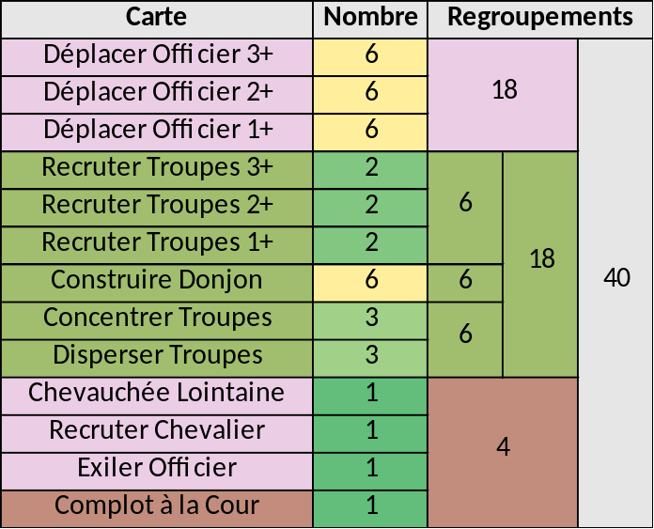

Statistiques d’attente d’au moins une carte parmi un catégorie cible, sachant la taille de la main et un taux de jeu (nombre de cartes jouées, donc défaussées et renouvelées en piochant dans le deck) ; résultats après 100_000 simulations :
Deck size | Target size | Hand size | Play rate(s) | Mean | Q 50% | Q 90% | Max
40 | 6 | 6 | 3 | 0.7 | 0.0 | 2.0 | 10
40 | 6 | 6 | 2 | 1.0 | 0.0 | 3.0 | 13
40 | 6 | 6 | [1, 2, 3] | 1.0 | 0.0 | 4.0 | 16
40 | 6 | 6 | [1, 1, 1, 2, 2, 3] | 1.2 | 0.0 | 4.0 | 18

Actualisation des statistiques en vue d’un calibrage des points de victoire par suprématie :
Durée tour [secondes] | Nombre de tours ciblé pour une partie de 60 minutes
Durée tour [secondes] | 2 joueurs 20.7 | 3 joueurs 15.9 | 4 joueurs 13.4
15 | 120 (max 105) 20.0 | 80 16.0 | 60 14.7
30 | 60 20.9 | 40 17.5 | 30 15.1
60 | 30 16.8 | 20 14.0 | 15 13.1

En arrondissant les résultats des simulations pour 30 secondes par tour de joueur, et en enlevant 4 points au motif que les affrontements n’ont pas été pris en compte, ni même les attentes pour dispersion ou concentration, cela donne le tableau de points suivant pour la victoire par défi/suprématie :
Victoire par défi/suprématie |  |  |  | Fin de partie par épuisement des troupes
2 joueurs | 3 joueurs | 4 joueurs |  | 2, 3 ou 4 joueurs
16 points | 12 points | 10 points |  | 5 troupes ou moins

Récapitulation des systèmes de gestions d’actions imaginés jusqu’à présent
Système | Description
Allocation de Bonus d’Action | Dé de bonus + jauges
Deck d'Actions Partagé | Cartes d’actions + chaque carte possède un coût en crédit + maximum de 3 crédits par tour + un deck commun + des mains de 6 cartes
Deck d'Actions Individuel | Idem mais avec un deck et une poche par joueur
Cartes de Sélection d’Actions | A son tour, chaque joueur tire au dé un crédit de 1, 2, 3 ; puis il joue des cartes de sa main (avec coût) pour un total de 3 crédits + à la fin de son tour, les cartes jouées sont récupérées, les cartes puissantes qui sont retirées du jeu

Gestion de Main à récupération (18 cartes)
- Déplacer Officier 3+ (3 crédits) (X1)
- Déplacer Officier 2+ (2 crédits) (X1)
- Déplacer Officier 1+ (1 crédit) (X2)
- Recruter Troupes 3+ (3 crédits) (X1)
- Recruter Troupes 2+ (2 crédits) (X1)
- Recruter Troupes 1+ (1 crédit) (X1)
- Construire Donjon (3 crédits) (X1)
- Concentrer Troupes (1 crédit) (X2)
- Disperser Troupes (1 crédit) (X2)
- Chevauchée Lointaine (3 crédits) (x2) (jouée une fois)
- Recruter Chevalier (3 crédits) (x2) (jouée une fois)
- Exiler Chevalier (3 crédits) (x2) (jouée une fois)
Actualisation des statistiques en vue d’un calibrage des points de victoire par suprématie :
Durée tour [secondes] | Nombre de tours ciblé pour une partie de 60 minutes
Durée tour [secondes] | 2 joueurs 19.8 | 3 joueurs 14.8 | 4 joueurs 12.4
15 | 120 xxx | 80 xxx | 60 xxx
30 | 60 xxx | 40 xxx | 30 xxx
60 | 30 (max 12) 19.5 | 20 (max 9) 16.0 | 15 (max 9) 12.0

Le nombre de tours n’étant pas limité par les attentes d’une carte depuis un deck, les tours ne sont pas importants. Parce contre, je diminue un peu les statistiques de la moyenne :
Victoire par défi/suprématie |  |  |  | Fin de partie par épuisement des troupes
2 joueurs | 3 joueurs | 4 joueurs |  | 2, 3 ou 4 joueurs
18 points | 14 points | 12 points |  | 5 troupes ou moins

